1. 项目背景
美团推广通是美团为商户提供的广告推广平台，旨在帮助商户通过精准营销提升品牌曝光、吸引客户并促进销售。通过推广通，商户可以在美团、大众点评、以及美团的其他相关平台上投放广告，以触达目标用户。
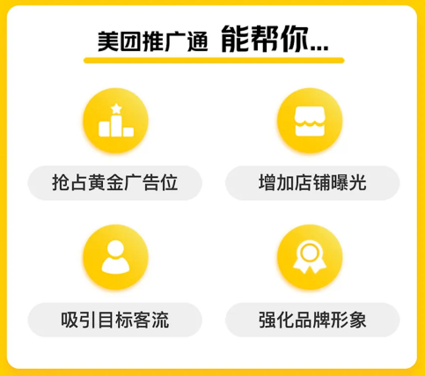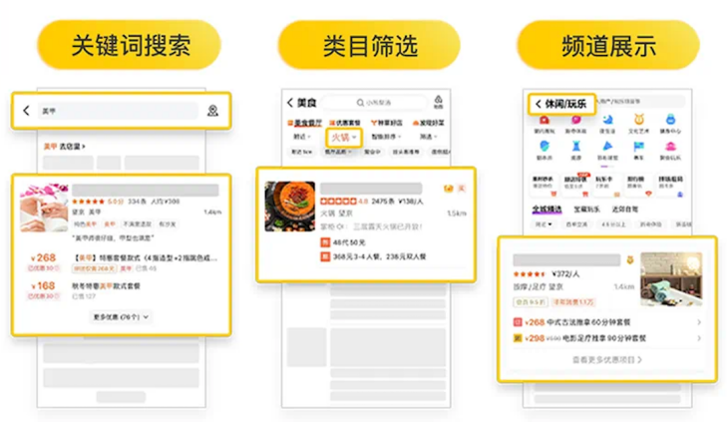

为推动到餐广告业务在低线城市的覆盖增长，平台计划上线“订单通”——一种基于成交计费的 CPS（Cost Per Sale）广告产品。当前搜索广告以 CPC（点击计费）为主，虽已在一二线城市形成成熟收益模型，但在三四线城市仍面临商户参与度低、操作复杂度高、流量资源闲置等问题。
订单通产品将利用搜索广告现有资源位，在 CPC 无法覆盖时兜底填充，通过“成交后扣费、无需预充值、佣金可调”等机制，打通低线城市商户的广告冷启动路径，提升平台整体转化效率与流量变现能力。

行业：搜索列表页广告（电商、本地生活等其他B2C）
部门：核心本地商业-商业化增值
目标：广告收入
产品：订单通（CPS计费）
时间：2024.12-2025.4

2. 基础知识

2.1什么是流量（广告）变现？

商户通过商家端选择并购买想要投放的广告，平台根据商户的付费情况、用户的搜索偏好以及平台和广告的利益制定竞价、排序规则，展示给用户。用户根据自身需求产生搜索召回（曝光）、点击、下单等行为，平台收集用户效果数据，根据规则扣费，返回给商家。
其中，商户的广告投放和用户的行为效果数据进入平台后，其实是一个黑盒，广告变现的目的就是在这个黑盒中，实现各方利益最大化。

2.1.1 常见列表页广告类型
两大类：搜索广告、推荐广告
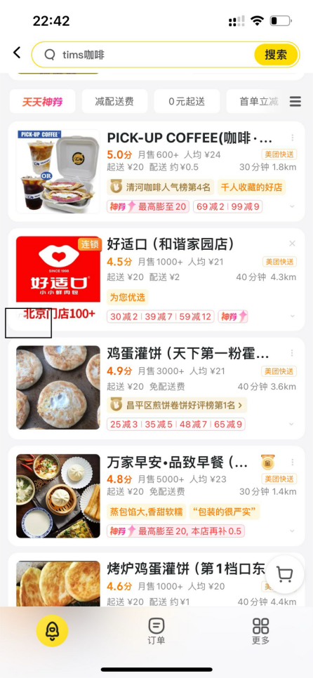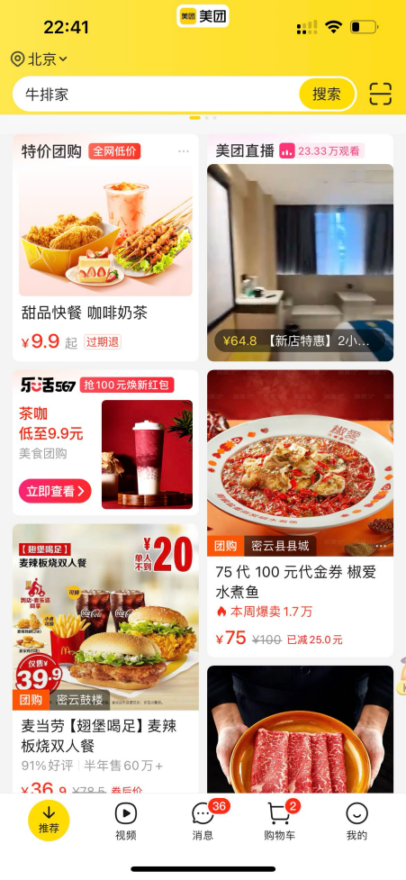
搜索广告：人找店
推荐广告：店找人
CPM：cost per mille，按曝光计费
CPC：cost per click，按点击计费
CPS：cost per sale，按订单计费
CPT：cost per time，按时间计费

2.1.2 广告常见指标
曝光量：uv，单用户召回次数
点击量：uv，单用户点击次数
订单量：用户下单量
GMV：平台总卖价
日预算（针对CPM/CPC）：商户当天投放广告设定的花费最大值
广告消耗：广告收入=CPS佣金=价格*费率
ACP（广告点击均价）=广告总花费/广告实际点击次数
CTR：点击率，=点击uv/曝光uv
CVR：转化率，=订单量/点击uv
ROI：GMV/消耗

2.2 美团具体广告产品
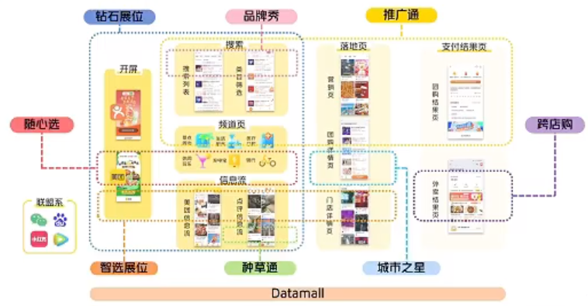
1、推广通
搜索类广告产品，支持CPC/CPT两种计费模式，基础广告产品，搭配搜索词流量更精准。进阶玩法：关键词/种草通/钻石展位
2、智选展位
推荐类广告产品，支持CPM/CPC两种计费模式，整体属于进阶版，支持站内外投放，同时站内支持商户定向选择推广人群和推广地区。细分玩法：门店引流、内容种草、线索收集、团购促销、直播加热。
3、品牌秀
搜索类广告产品，支持CPT计费模式。
4、独家展位
推荐类广告产品，支持CPT计费模式。进阶玩法：城市之星/跨店购

2.3 广告如何完成投放？

2.3.1 如何购买推广通广告？
商户投放广告可以通过单个商户或者代理商进行购买。
一般来说，商户使用后端系统购买（开店宝），代理商使用代理商系统购买，因此会有商户个体账户和代理商账户的区分。
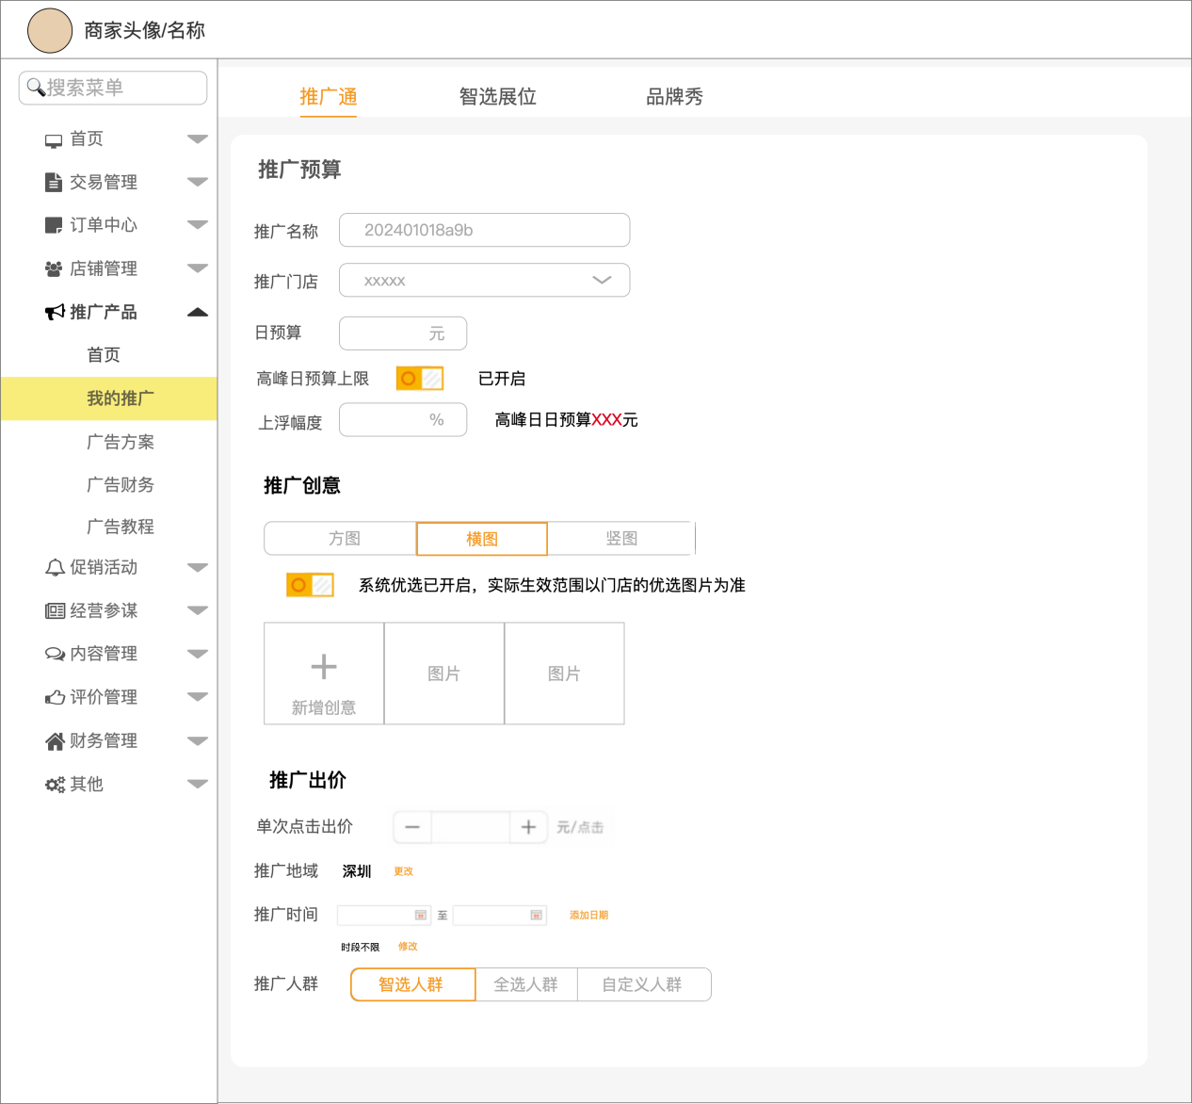
首先，商户个体要满足广告投放资质，由系统审核，部分新入驻平台的酒店可能需要运营手动审核；
其次，审核通过的商户，不论是商家个人还是集体购买广告，都需要在保证【账户余额】充足的前提下设定【日预算】、【出价】和【投放时间】。
其中：
【日预算】为当日商户愿意扣费的最大值，假如日预算设定为300元，则当日广告扣费最高为300元；
【出价】为商户愿意为用户的一次点击行为扣的费用，假如出价为1.5元，则用户一次点击给商家计费1.5（实际情况是小于等于1.5，因为采用了GSP竞价，后面会讲）；
【投放时间】即商户想要在哪几天进行投放。
最后，商户提交，广告订单信息进入商业化后台，开始流转。

2.3.2 广告投放有哪些位置？
CPC广告往往会给一些特定的位置来放置
美团酒店：3/8/13/18...
餐饮/团购：1/5/9/13...
丽人/休闲娱乐：1/4/7/13...
超市/果蔬：2/5/8/11...

2.3.3 单个广告如何进行GSP竞价？
这里涉及到搜索的部分。
按照流程图，商业化后台会将广告订单信息落在表中，搜索每日拉取全量数据进行使用，同时还会读取商业化后台对于广告优先级、位置、场景等配置，来综合进行竞价排序。
竞价广告（CPC）往往采用GSP竞价：
CPC（扣费）= 下一位bid*下一位质量分/该商户质量分+0.01；
其中，质量分的依据分为两个方面：
- 商户：门店质量/团单销量/折扣/门店星级/图片/评论/笔记
- 用户：pctr（搜索算法模型预估）

2.3.4 多广告如何进行竞价排序？
这里仍涉及到搜索的部分。
列表页对商户进行排序时，会考虑到广告因素，即在粗排和精排部分加入广告竞价。在无优先级的情况下，CPC可以正常放置，具体竞价逻辑采用eCPM竞价，公式如下：
CPC eCPM（预估收益）=pctr*gsp bid*质量分权重*竞价系数
CPM eCPM=gsp bid*质量分权重*竞价系数
CPS ecpm=底价*费率*pctr*pcvr*质量分权重*竞价系数

2.3.6 如何判定投放结束？
这里有由商业化后台和搜索同步判断，其中搜索为实时判断，商业化后台为离线判断。
1、搜索实时判断：
搜索在投放时需要判断计划状态，同时模拟计算扣费。
因为用户的点击数据是搜索先拿到的，落在了搜索的广告点击日志中，搜索可以根据gsp bid实时判断扣费，若累计扣费大于等于账户余额，暂停投放
2、商业化后台离线判断
正如流程图中，搜索的模拟扣费实时落在搜索的广告日志中，商业化后台实时将矫正后的计划状态、预算、账户余额同步给搜索。

2.3.7 广告效果如何展示？
一般情况下，会给商户实时展示曝光、点击、订单、平台卖价、ROI。
这部分数据的展示有两种：
1、实时展示
商业化后台根据矫正后的分时数据实时展示给商户端
2、天展示
商业化后台完成天结算后，将前一天的数据展示给商户。

2.3.8 广告如何计费？
计费方式一般为天结算。
商业化后台根据搜索的广告日志，在第二天凌晨对当天的广告费用进行结算。

2.4 广告系统流转图
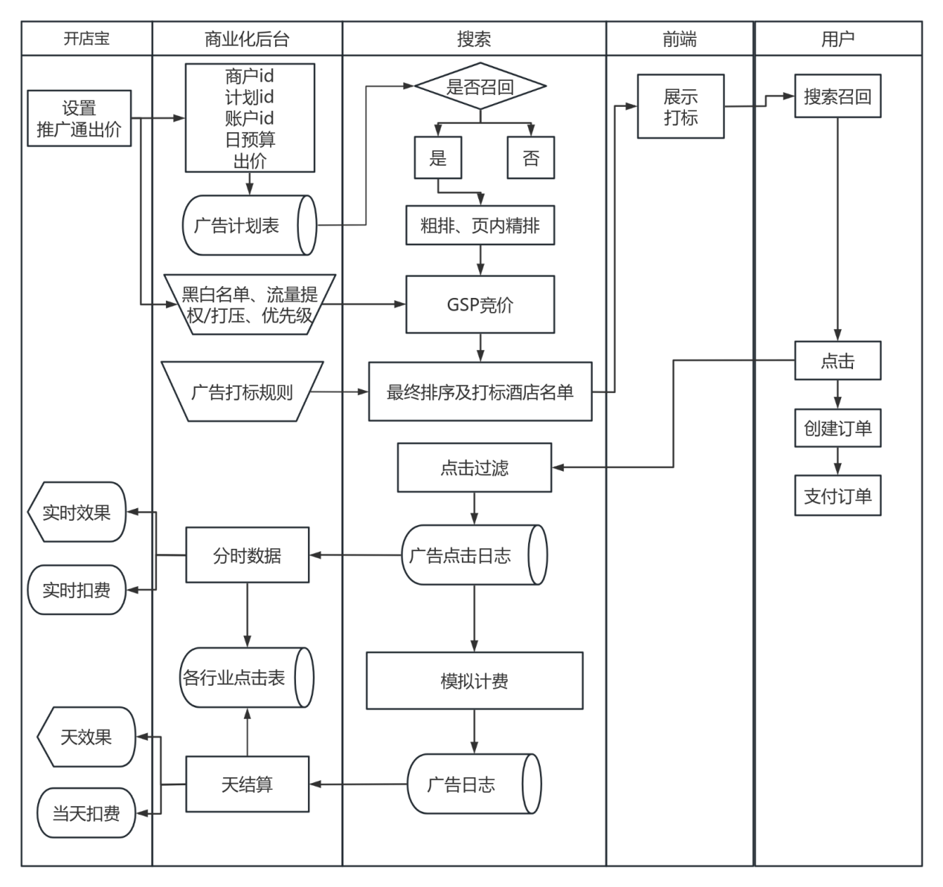

3 项目目标

3.1 如何发现商机？

3.1.1 年度梳理--战略背景
1、现状总结：
平台到餐广告业务以一二线城市为主力营收来源；
低线城市（3线及以下）广告渗透率远低于整体平均；
当前广告逻辑以CPC为主，高风险、高门槛、高学习成本，劝退了大量“没经验”的小商户。
2、平台意图：
推动平台广告业务“横向拓城”；
寻找适配低线城市的轻量级转化广告产品，承接存量与增量广告需求。

3.1.2 商户调研
运营收集Q4商户搜索广告满意度调研问卷后，反馈问题如下：
当前阻碍低线城市进行广告投放的门槛经过调研主要集中在：
① 60%以上商户不了解曝光、点击、竞价这些术语；
② 中小店铺广告投放异常，经常不能够满足投放门槛，其中有30%左右的商户反馈没有足够的现金流进行广告充值；
③ 绝大多数为夫妻店 / 家族店，1~2人运营，没有精力去做复杂投放管理。

暂停思考：如果是你看到这些调研结果，你会怎么继续分析？

3.1.3 数据分析
1、平台渗透率对比
城市等级 | 商户广告投放渗透率（近30天有投放） | 到餐商户总数占比 | 渗透率差值 vs 一线城市
一线城市 | 38.40% | 11.20% | -
新一线城市 | 33.10% | 15.60% | -5.3pp
二线城市 | 26.70% | 22.30% | -11.7pp
三线城市 | 15.30% | 25.80% | -23.1pp
四线及以下城市 | 8.60% | 25.10% | -29.8pp

低线城市（3线及以下）商户占比超过50%，但广告投放渗透率不足15%，远低于平台平均（约26.5%）

2、广告带动转化情况对比（高 vs 低线城市）
指标 | 一线/新一线 | 三线及以下
平均广告 ROI（CPC） | 4.5~5.0 | 4.0~4.5
平均订单单价（元） | 58~65 | 72~78
单商户月均广告支出（元） | 1200~1500 | 1000~1200
单商户月均广告成交单量 | 160~200 单 | 180~210 单
自然 CTR | 3.1~3.5% | 2.8~3.2%
自然 CVR | 8~10% | 10~12%
低线城市虽然客单价偏低，但订单转化潜力不小。

思考：为什么低线城市餐饮商户CVR高的情况下，ROI却非常低？可能的原因有哪些？

3、平台流量资源分析（可释放空间）
1）广告填充率不足，流量资源闲置
在三线及以下城市或长尾关键词场景中，由于广告主投放意愿低/投放能力弱，CPC广告填充率普遍偏低，平均填充率不足 65%；某些长尾地名词或类目词的广告位空置率高达 40%以上。首位广告（即第1位）若无人投放，常被系统回退为普通推广通展示，导致广告收益机会浪费。
2）广告效果波动大，系统收益下滑
部分CPC广告即便填充，也存在出价低、转化差等问题，拉低了整体广告位的商业化价值，约20%广告位的 eCPM 连续多天低于平台平均水平。

3.2 如何确定解决方案框架？
根据以上调研和数据分析结果，可以看到在搜索广告场景下，部分中小商户目前可能对开店宝使用有操作难度，平台流量也仍有优化空间，因此可以利用搜索广告中已有资源位，落地“成交后计费”机制，打通低线城市广告冷启动路径，提升转化效率与平台收益。

接下来可以进一步拆解可实现方案
 | 方案提出 | 解决方法
商户侧 | 降低准入门槛，快速参与投放，弱化曝光/点击概念 | 免预充值，开通CPS按成交付费广告
 | 首投免佣、阶梯返佣，增强首次体验的安全感 | 设置梯度佣金
 | 提供自动投放/托管模式 | 一键开启、出价建议
平台侧 | 在空位中补充CPS广告，充分利用已分配资源位 | 在1/5/9/13位广告位中，无CPC填充时默认启用CPS兜底
 | 设置 eCPM / ROI 下限，回收低效CPC位用于轮播CPS广告 | 加入“守底回收策略”，自动动态替换低效广告
用户侧 | 支持广告申诉/屏蔽机制，保护用户选择权 | 添加“反馈此广告”按钮，提升平台信任度

形成三方联动闭环：
→ 商户用得起（成交付费）
→ 平台调得出（资源再分配）
→ 用户愿点击（体验友好）
→ 转化稳增长（三方共赢）

3.3 如何确定方案细节？

3.3.1 一期灰度商户投放确认
三线以下城市🈷前500家商户：
1、过去30天有200单以下的自然核销订单（略低于平均水平）但是CVR高于平均；
2、商户评分 ≥ 4.3，商户有线上商品配置；
3、城市已布点地推/运营团队，具备线下招商、BD反馈能力。
思考：商户选择的原因？

3.3.2 开店宝功能搭建
1、入口&引导页
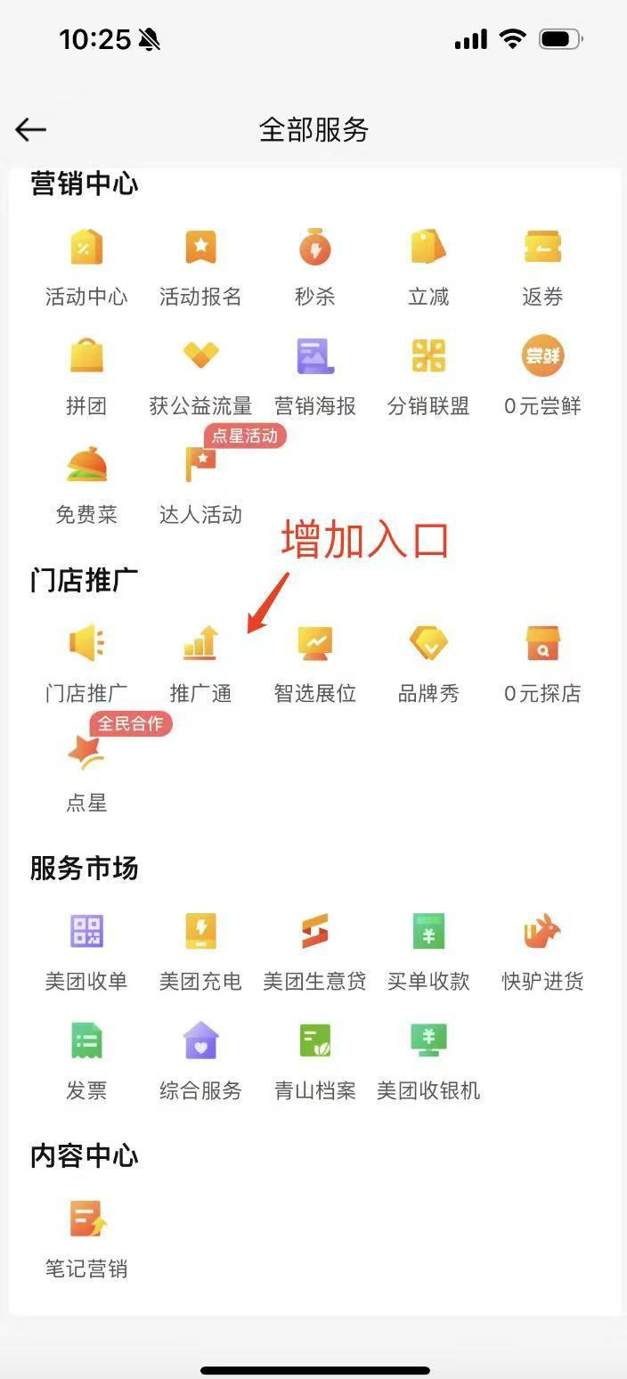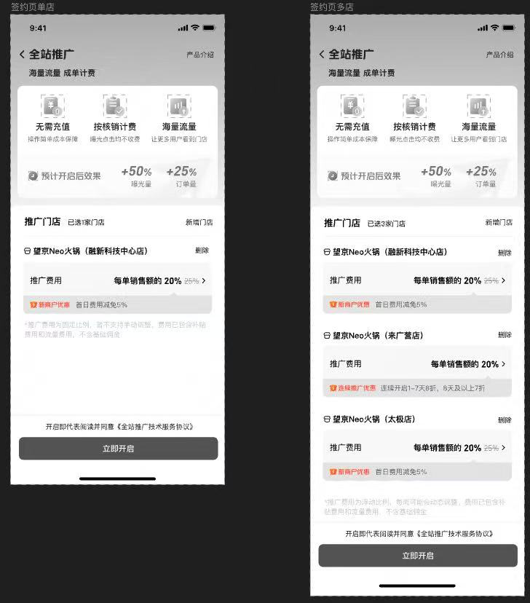

2、设置推广费率浮层
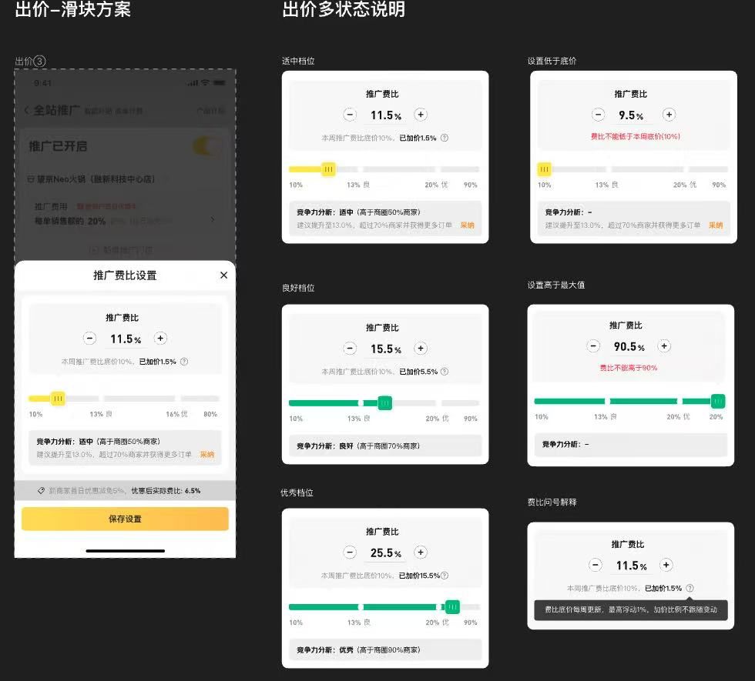

3、产品详情页&费率变更
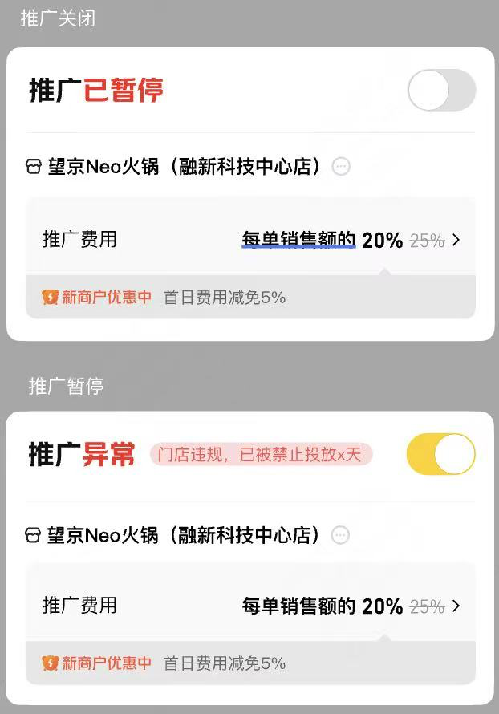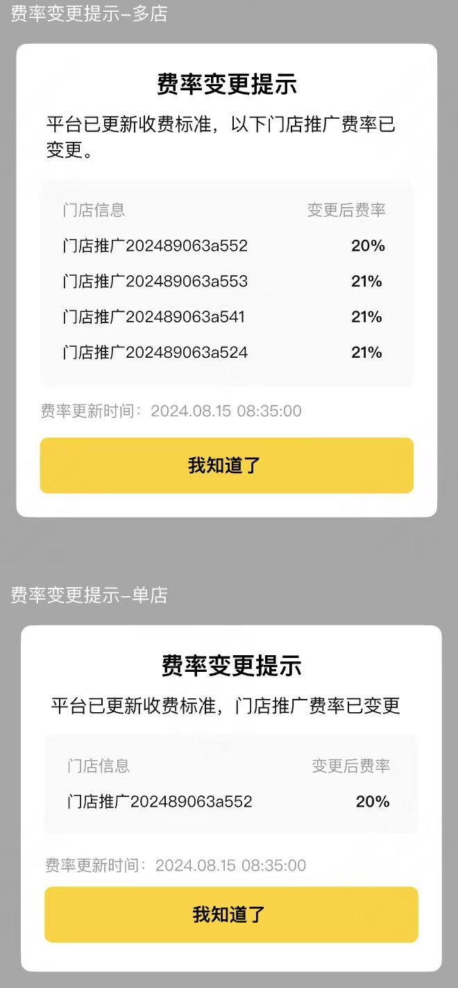

3.3.3 出价策略确认
1、扣费展示逻辑
仅展示最终费率，最终费率=平台服务费+订单通佣金
商户出价即为最终费率，底价为平台服务费率，商户最低出价要大于平台服务费率（步长为1%）。

2、订单通佣金梯度
参考美团外卖赏金联盟让利后的ROI，餐的ROI定在5-10，最高可让利到20，因此费率定档在5%-20%。
无竞争力：0%-5%
良竞争力：5%-10%
优竞争力：10%-20%

按照以上档次，看CPM：
佣金率档位 | eCPM计算公式（粗略估计） | CPM值
5% | 78 × 5% × 12% × 5% = 0.234 | ¥0.23
10% | 78 × 5% × 12% × 10% = 0.468 | ¥0.47
20% | 78 × 5% × 12% × 20% = 0.936 | ¥0.94
符合目前三四线城市商家的平均CPM情况。

3、新品扶持
按照历史30天每日平均订单的110%，产单免5%的服务费率（实际是减免了广告费率）。
思考：为什么不直接减免服务费？

3.3.4 流量策略确认
1、新品扶持流量策略
（1）竞价策略
新增动态竞价系数：

参数解释：
符号 | 含义
N | 当前商户今日订单数（投放自然+广告）
T | 扶持目标单量（110%，支持按商户配置）
K | 容忍的超转化区间
λ₁ | 扶持提升系数
λ₂ | 回收衰减系数，满足 λ₂ = 1/K（线性递减）

（2）排序策略
首日不可与CPC混竞。

2、后期流量策略
CXR红线为-2%，在该约束条件下，配置两种策略：
（1）全天不支持与CPC混竞
（2）全天支持与CPC混竞
（3）支持补齐CPC空位

3.3.5 C端功能确认
右上角设置❎，用户点击后可进行反馈。
用户反馈后该位置广告将被替换成自然流量，且在非精确搜索或扩召回命中的情况下，48h内不会在搜索流量下看到该商户。
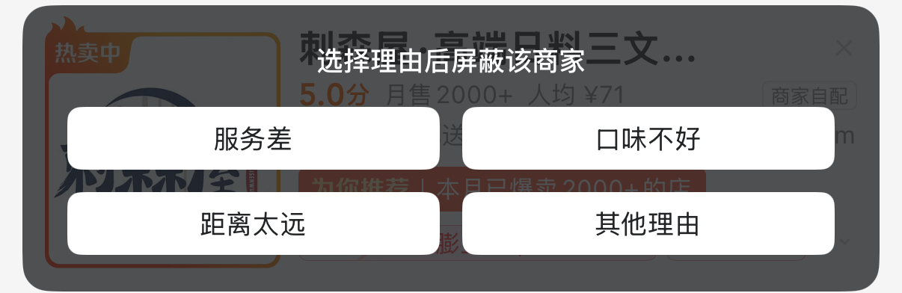

3.4 如何预测目标？
灰度投放预计订单增长约+55%，按8%的广告佣金情况下，广告收入约为14万/周。

4 项目方案

4.1 项目说明
为推动到餐广告业务在低线城市的覆盖增长，平台计划上线“订单通”——一种基于成交计费的 CPS（Cost Per Sale）广告产品。当前搜索广告以 CPC（点击计费）为主，虽已在一二线城市形成成熟收益模型，但在三四线城市仍面临商户参与度低、操作复杂度高、流量资源闲置等问题。
订单通产品将利用搜索广告现有资源位，在 CPC 无法覆盖时兜底填充，通过“成交后扣费、无需预充值、佣金可调”等机制，打通低线城市商户的广告冷启动路径，提升平台整体转化效率与流量变现能力。

4.2 项目合作方
合作方 | 内容 | 人员
商业化产品 | 总负责人 | 1
中后台产品 | 系统搭建 | 1
商业化运营 | 1）计划创建、审核  2）销售培训  3）商户调研 | 2
商业化后台研发 | 1）数据落表、传输  2）PC端/APP页面开发  3）价格计算  4）凤巢配置  5）财务流转 | 前端3  后端4  数据2
商业化后台设计 | 1）开店宝页面设计 | 1
搜索研发 | 1）计划同步  2）广告排序  3）广告日志 | 1
搜索算法 | 竞价优化 | 1
C端产品、设计、研发 | C端样式 | 1

4.3 商业化后台

4.3.1 计划同步
新增接口、字段对接搜索、前端

4.3.2 开店宝功能
需求点 | 需求详述 | 交互
入口与控制权限 | 1、PC&App开店宝内，门店推广-订单通  2、是否可见由开店宝侧进行灰度，开店宝侧支持：账号ID、客户ID、城市方式进行灰度。 | 
引导页——未开启过推广场景 | 1、进入页面的条件：账号关联的门店（使用开店宝的门店账号关系）从未有过订单通产品投放  2、推广门店以上均为固定内容  3、推广门店默认选择账号关联的可投放订单通门店，点击修改后进入门店选择列表页，列表内可选择账号关联的且当前未投放订单通的门店，列表内支持多选，支持全选可投放的门店。  （每个门店仅可创建一个计划，如果A账号投放了门店a，那么B账号将无法投放门店A）  4、推广费用底层包含两部分：  （1）基础费率：平台定价，每周自动调整；  （2）加价费率：商户自主设定，支持商户随时手动调整。  最终费率=基础费率+加价费率  5、推广费用面向商户包装时只有一个推广费用：即基础费率+加价费率加起来一起展示。  6、支持折扣能力--新商家限时折扣：  （1）适用门店范围：门店从未开启过订单通——从来没有过订单通的投放（含已删除）  （2）折扣力度：免除部分基础费率  （3）时长：开启后，在24小时内享受折扣（实际会达成订单目标，需要销售触达）  外层前端文案：新商户优惠 首日费用减免X%（X取底价） | 
设置推广费率浮层 | 1、推广费比默认为底价，商户手动输入费率，或者拖动下面的滑轴来调整费率。  2、手动输入费率时，最小值为底价，最大值为20%  3、文案展示：  （1）无竞争力：0%-5%  （2）良竞争力：5%-10%  （3）优竞争力：10%-20% | 
页面跳转逻辑 | 点击入口进入后：  1、商家账号关联的门店无任何推广记录（包含所有状态的推广）——进入新建页  2、商家账号关联的门店有1条推广记录，推广未删除——进入详情页  3、商家账号关联的门店有1条推广记录，推广已删除——进入列表页  4、商家账号关联门店有多条推广记录（包含所有状态的推广）——进入列表页
产品详情页 | 支持快速暂停推广，支持删除推广 | 
费率变更提示 | 1、每周一0点自动更新费率，底价部分按照算法建议更新，加价部分保持不变。  2、费率变更后需要给到商户通知，通知包括站内信 | 

4.3.3 凤巢
支持按城市、订单层级配置白名单；
支持配置计费费率。

4.4 搜索

4.4.1 AB测试
A组（40%）：无CPS
B组（20%）：全天不支持与CPC混竞
C组（20%）：全天支持与CPC混竞
D组（20%）：支持补齐CPC空位

4.4.2 计划同步
1、新增广告类型，根据商业化研发的接口读取广告相的应字段，支持搜索召回、竞价，同时回传广告日志；
2、复用原接口，新增订单通样式字段，给到前端判断是否展示广告样式。

4.4.3 竞价排序
1、新品扶持流量策略
（1）竞价策略
新增动态竞价系数：

参数解释：
符号 | 含义
N | 当前商户今日订单数（投放自然+广告）
T | 扶持目标单量（110%，支持按商户配置）
K | 容忍的超转化区间
λ₁ | 扶持提升系数
λ₂ | 回收衰减系数，满足 λ₂ = 1/K（线性递减）

（2）排序策略
首日不可与CPC混竞。

2、后期流量策略
CXR红线为-2%，在该约束条件下，配置两种策略：
（1）全天不支持与CPC混竞
（2）全天支持与CPC混竞
（3）支持补齐CPC空位

4.5 前端研发

4.5.1 计划同步
接收广告和样式相关字段，判断展示商户及样式。

4.5.2 样式展示
右上角设置❎，用户点击后可进行反馈。
用户反馈后该位置广告将被替换成自然流量，且在非精确搜索或扩召回命中的情况下，48h内不会在搜索流量下看到该商户。


5 项目效果

5.1 项目进度
本次需求分别提给：
商业化团队的研发-负责商户端平台搭建、接口透传、广告规则、定价
商业化团队数据开发-数据计算&交互、结算
商业化团队设计-开店宝页面设计、销售功能界面打通
商业化团队运营-商户调研、计划审核、销售培训
搜索研发-AB测试、竞价排序、日志记录
前端产品-接口字段、展示样式确认
商业化团队开发+测试4周，搜索开发+测试3周，前端开发+测试2周，最快可同步进行，联调1周，最终5周上线。

5.2 效果数据
共计478家商户参与。
指标项 | A组 | B组 | C组 | D组 | B vs A | C VS A | D VS A
曝光量 | 503,623 | 296,458 | 328,337 | 313,203 | 17.73% | 30.39% | 24.38%
CTR | 2.93% | 3.03% | 2.91% | 2.96% | 17.73% | 30.39% | 24.38%
点击 UV | 14,756 | 8,983 | 9,555 | 9,271 | 3.41% | -0.68% | 1.02%
CVR | 11.36% | 13.77% | 14.01% | 13.87% | 21.75% | 29.50% | 25.65%
广告订单数 | 1,676 | 1,237 | 1,339 | 1,286 | 47.58% | 59.71% | 53.42%
GMV | 130,751 | 96,479 | 104,411 | 100,297 | 47.58% | 59.71% | 53.42%
广告消耗 | 0 | 8,345 | 9,032 | 8,676
ROI | - | 11.56 | 11.56 | 11.56
平均费率 | - | 8.65% | 8.65% | 8.65%

计算一下订单增量是多少？是否达到预期？

6 项目复盘

6.1 项目流程
【项目背景】
为推动到餐广告业务在低线城市的覆盖增长，平台计划上线“订单通”——一种基于成交计费的 CPS（Cost Per Sale）广告产品。当前搜索广告以 CPC（点击计费）为主，虽已在一二线城市形成成熟收益模型，但在三四线城市仍面临商户参与度低、操作复杂度高、流量资源闲置等问题。
订单通产品将利用搜索广告现有资源位，在 CPC 无法覆盖时兜底填充，通过“成交后扣费、无需预充值、佣金可调”等机制，打通低线城市商户的广告冷启动路径，提升平台整体转化效率与流量变现能力。
【项目目标】
广告收入
【项目动作】
广告规则制定、确定灰度投放范围
广告价格确认
广告竞价排序
B端及中后台系统搭建
前端广告样式优化
【项目结果】
项目上线后，曝光增长24.16%，带来广告收入增长2.6万/天。

6.2 项目优化点
1、曝光分发策略动态化
引入“转化率分层”机制：根据商户近7日订单转化率，将商户分为【高转化 / 中转化 / 待观察】三层；曝光资源按比例向高转化商户倾斜
2、CPS价格建议系统自动化
建立“类竞价区间 + 智能建议费率”系统：基于商户品类、客单价、历史 CVR 给出建议值
3、回收机制与“商户冷却期”联动
部分商户短期刷单式投放，在达到扶持目标后立即退出，导致平台策略被利用、ROI恶化。若商户在某周期内停止投放，可暂时冻结其进入 CPS 兜底机制的资格（如 7 天）等。

